INSTITUTO POLITÉCNICO NACIONAL

ESCUELA SUPERIOR DE CÓMPUTO

ANÁLISIS Y DISEÑO ORIENTADO A OBJETOS

GRUPO: 2CM10



**Borker**

**EL MEJOR AMIGO DEL EMPRENDEDOR**

INTEGRANTES:

FLORES MENDOZA ERICK GABRIEL 2016630582

NAVA VIVAS ANA PAOLA 2016630584

PROFESOR:

DORANTES GONZÁLEZ MARCO ANTONIO

**Índice**

1. **Introducción………………………………………………………………...4**

1.1 Contexto. **………………………………………………………………...4**

1.2 Problemática. **………………………………………………………….4-5**

1.3 Estado del arte. **………………………………………………………...5-6**

1.4 Solución propuesta. **……………………………………………………..6**

**2. Descripción General. …………………………………………………………...7**

2.1 Objetivo General. **………………………………………………………..7**

2.1.1 Objetivos específicos. **…………………………………………..7**

2.2 Definición de requerimientos. **…………………………………………...7**

2.2.1 Requerimientos Básico. **………………………………………...7**

2.2.2 Requerimientos Funcionales. **…………………………………...8**

2.2.3 Requerimientos No funcionales. **………………………………..8**

2.3 Alcance y limitaciones. **………………………………….........................8**

**3. Marco Teórico. ………………………………….................................................9**

3.1 Entrepreneur. **………………………………….........................................9**

3.2 Balance General de una Empresa. **…………………………………....9-10**

**4. Diseño del proyecto. ………………………………….......................................11**

4.1 Metodología. **………………………………….......................................11**

4.2 Arquitectura. **…………………………………........................................12**

4.2.1 Implementación. **…………………………………....................12**

4.3 Evaluación de la calidad del Software**……………………………….12-14**

4.4 Diagramas de casos de uso. **………………………………….................15**

4.4.1 Diagrama de caso de uso general. **……………………………...15**

4.4.2 Diagramas de casos de uso específicos. **……………………15-19**

4.5 Diagrama de secuencias. **…………………………………................20-22**

4.6 Diagrama de clases. **………………………………….............................23**

4.7 Diagrama de estados. **………………………………….....................24-25**

4.7.1 Petición de estados**…………………………………..................24**

4.7.2 Introducción de ingresos y egresos**…………………………..…24**

4.7.3 Programar notificación**…………………………………...........24**

4.7.4 Modificar o crear empleado**…………………………………....25**

4.8 Diagrama de actividades. **…………………………………...............26-28**

4.9 Técnicas para la recolección de datos**…………………………………...29**

**5. Funcionalidad……………………………………………………………….....30**

5.1 Interfaz**…………………………………...………………………….30-33**

**6. Referencias…………………………………...………………………………...34**

**1. Introducción**

En el documento se expondrán los motivos que llevaron a la creación de Borker, así como sus antecedentes y características.

**1.1. Contexto**

Vivimos en una época donde menos personas se ven interesadas en obtener trabajos de oficina, en lugar de eso, prefieren emprender sus propios negocios.

Para las empresas bien cimentadas, estudiar la situación financiera de sus negocios es tarea sencilla, gracias a todas las herramientas que agilizan los procesos de contabilidad, generación de facturas, generación de estados financieros y demás datos relevantes. Dicho software llega a tener precios bastante altos, comprensible por el nivel de profesionalidad que ofrecen, SAE y SAP son ejemplos de estas.

Sin embargo, los nuevos emprendedores no necesitan tal nivel de profesionalidad, o no tienen cómo costearlo, o simplemente no quieren gastar tiempo aprendiendo finanzas básicas y la utilización de una herramienta compleja y con tantos usos.

**1.2 Problemática**

En México, muchas startups e intentos de emprender a menudo se ven frustradas por un rango variado de factores. Entre los más sobresalientes se encuentran: falta de gestión económica (cuánto venden y cuánto gastan), desconocimiento en temas de reinversión de utilidad y contabilidad general. Por estas razones, los empresarios y emprendedores caen constantemente en estimaciones irreales de presupuesto que terminan ya sea perjudicándolos en su ingreso neto o en sus proyecciones a futuro.

Las herramientas antes mencionadas, que resuelven parte de estos problemas, pueden resultar demasiado complejas para emprendedores o micro empresas que al inicio necesitan disponer de la mayor parte de su ganancia para ayudar a la empresa a sostenerse. También, las herramientas no son capaces de darle al usuario una explicación clara y rápida de la información requerida por el usuario.

De igual forma, muchas empresas de esta clase no pueden tener acceso a dichas herramientas debido a su complejidad técnica y a su precio poco atractivo a un negocio primerizo.

**1.3 Estado del Arte**

Borker pretende auxiliar al emprendedor y pequeño empresario a no perder ningún detalle de la gestión económica de su negocio.

SAE de Aspel ofrece una solución completa a todas estas problemáticas, pero pierde el atractivo al tocar el tema de su precio:

* Aspel ofrece un precio inicial de licencia de $10,225.00M.N con posibilidad de añadir licencias adicionales, 20 como máximo, con un valor total por las licencias adicionales de $38,140.00M.N.
* Requiere además, cobros anuales de renovación de licencia (que varía de acuerdo al número de licencias adquiridas en total), que actualmente se encuentra con un valor de $6,620.00M.N, sin contar también con las suscripciones mensuales por usuario.
* Aspel no cuenta con una interfaz inmediata y dinámica. Esto hace difícil su uso para personas que no tienen una preparación mínima requerida para su uso. Generalmente se ofrecen cursos (que la mayoría de las veces no son gratuitos) para utilizar sus herramientas y los cursos casi nunca abarcan toda la suite de software.
* El modelo de negocios de Borker no solo se acopla a las necesidades actuales del emprendedor, sino que también tiene como objetivo hacer atractivo el uso de la herramienta, ofreciendo cualidades de valor al usuario.
* Borker tiene como objetivo presentar las funcionalidades al usuario de forma sencilla, directa y a un clic de distancia.
* Además, se pretende extender el espectro de actividades de Borker gracias a su capacidad modular.
* Todo esto, en conjunto con las tecnologías elegidas para su desarrollo, no solo abaratan los costos de producción, si no que hacen que la portabilidad del sistema a dispositivos móviles sea mucho más sencilla y por ende poco conflictiva.

**1.4 Solución Propuesta**

Borker ofrece un sistema básico de entradas y salidas tanto en dinero como en cantidad de producto u ofrecimiento de servicios a través de tecnologías web. Dichas tecnologías permiten que extender la funcionalidad del producto sea mucho más sencilla y que a la vez se convierta en un software más accesible al emprendedor o empresario que comienza a laborar. Es ideal para nuevos emprendedores con pocos conocimientos financieros, ya que basta con introducir unos datos para recibir reportes básicos sobre la situación financiera.

**2. Descripción General**

**2.1 Objetivo general**

Desarrollar un sistema de gestión de finanzas a través del uso de tecnologías web, que será utilizado para medir con responsabilidad los totales de ingresos, egresos y utilidades básicas de una empresa.

**2.1.1 Objetivos específicos**

- Generar una interfaz simple y concisa, que desprenda al usuario final de la abstracción técnica del manejo de finanzas, que guíe al usuario de forma eficaz a través de sus elementos.

- Producir un sistema modular y extensible, que tenga la capacidad de adaptarse a las diversas necesidades de los distintos tipos de negocio.

**2.2 Definición de Requerimientos**

**2.2.1 Requerimientos básicos**

|  |  |
| --- | --- |
| ID | Descripción |
| RB1 | Módulos de Administrador y Empleado enteramente funcionales. |
| RB2 | Funcionamiento óptimo de la interfaz. |
| RB3 | Consistencia de datos y limitador de acceso. |

*Tabla 2.1*

**2.2.2 Requerimientos funcionales**

|  |  |  |
| --- | --- | --- |
| ID | Descripción | Origen |
| RF1 | Altas y bajas de empleados. | RB1 |
| RF2 | Registro de egresos e ingresos. | RB1/RB3 |
| RF3 | Consulta de estados financieros. | RB1/RB3 |
| RF4 | Funcionalidad completa de la caja. | RB1 |
| RF5 | Registro de productos y/o servicios. | RB3 |
| RF6 | Diseño completo de funcionamiento, estilos y efectos de interfaz. | RB2 |

*Tabla 2.2*

**2.2.3 Requerimientos no funcionales**

|  |  |
| --- | --- |
| ID | Descripción |
| RNF1 | Tutorial de uso principal y manual de usuario digital. |
| RNF2 | Función de reporte de errores para mejorar servicio. |

*Tabla 2.3*

**2.3 Alcance y limitaciones**

Borker, en su estado actual, será presentado como prototipo. Por lo tanto, su funcionalidad estará limitada a un servidor local, es decir, que no hará uso de las tecnologías de internet ni de comunicación remota. También, para reducir la complejidad del proyecto y debido al limitado tiempo de entrega, se hará el almacenamiento de datos en documentos XML.

**3. Marco teórico**

**3.1 Entrepreneurs**

Un entrepreneur o mejor dicho, emprendedor, es una persona que sabe descubrir, identificar una oportunidad de negocios en concreto y entonces se dispondrá a organizar o conseguir los recursos necesarios para comenzarla y más luego llevarla a buen puerto [1]

El concepto de emprendedor surgió a principios del siglo XVI aproximadamente, con el objetivo de denominar a aquellos aventureros que viajaban al Nuevo Mundo a la búsqueda y caza de nuevas oportunidades, sin saber muy exactamente con qué se encontrarían al llegar. También, a las personas involucradas con expediciones militares se las solía denominar emprendedores. Luego, ya en el siglo XVIII, los franceses se adueñaron del término porque lo utilizaban mucho para designar a aquellos que se dedicaban a la construcción, como ser los arquitectos.

Recién a mediados del siglo XVIII, el escritor francés Richard Cantillion lo aplicó con el sentido económico que hoy ostenta el término en el mundo entero: para referirse a aquellos empresarios que se juegan el todo por el todo por una idea. [1]

Hoy en día, en español, se utiliza el término de emprendimiento para designar a aquel negocio que llevó a cabo y gestiona un individuo por sus propios medios y esfuerzos y es gracias a él, a los beneficios económicos que este le reporta que se mantiene [2].

**3.2 Balance General de una Empresa**

El balance general de una empresa es el estado financiero que muestra los activos, pasivos y el patrimonio neto de una empresa a una fecha determinada [3]. Es decir, indica cuánto patrimonio posee una empresa al llegar a una fecha determinada.

El balance general es el más importante de los estados financieros para comprender de forma exacta cómo está la empresa. Es como una fotografía del momento actual de la empresa, económicamente hablando [4].

Normalmente se utilizan periodos anuales, ya que se muestra de forma resumida los cambios en el patrimonio que se han producido a lo largo de todo el ejercicio.

**4. Diseño del proyecto**

**4.1 Metodología**

Hoy en día, el mundo de la tecnología es muy cambiante, las nuevas aplicaciones necesitan una supervisión constante y mejoras para no quedarse atrás. Es por eso que decidimos utilizar la metodología de Scrum para nuestro proyecto.

Scrum es un proceso en el que se aplican de manera regular un conjunto de buenas prácticas para trabajar colaborativamente, en equipo, y obtener el mejor resultado posible de un proyecto. Estas prácticas se apoyan unas a otras y su selección tiene origen en un estudio de la manera de trabajar de equipos altamente productivos [5].

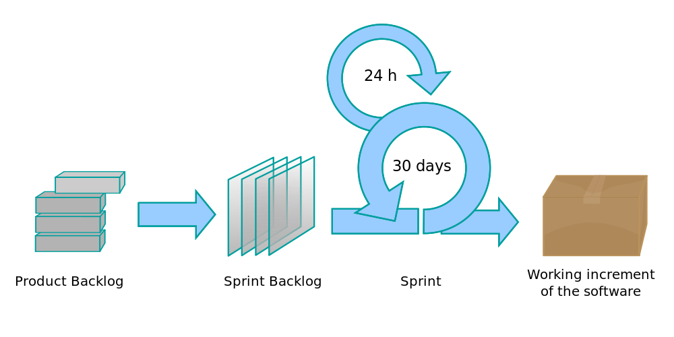

*Figura 4.1*

En Scrum se realizan entregas parciales y regulares del producto final, priorizadas por el beneficio que aportan al receptor del proyecto. Por ello, Scrum está especialmente indicado para proyectos en entornos complejos, donde se necesita obtener resultados pronto, donde los requisitos son cambiantes o poco definidos, donde la innovación, la competitividad, la flexibilidad y la productividad son fundamentales [5].

**4.2 Arquitectura**

Se utilizará una arquitectura de Cliente-Servidor y su implementación se hará a través de un modelo Vista-Controlador. El almacenamiento de datos para el prototipo se manipulará con documentos, que facilitan el transporte de datos y modificación de los mismos.

- Vista: Se utilizarán las tecnologías web para generar las interfaces de acceso, experiencia de usuario, ingreso de datos y muestra de datos en general.

- Controlador: A través del uso de un servidor se garantizará una correcta interacción entre los datos producidos por el modelo de vista y su interacción con el servidor.

- Datos: El transporte de datos se hará a través de documentos estructurados, a los que habrá fácil acceso, ya que existen métodos para garantizar la consistencia y la estructura de los datos de forma sencilla.

**4.2.1 Implementación**

- Capa de Vista: Se utilizará HTML5, CSS3, JavaScript (AJAX y JQuery).

- Capa de Controlador: Se hará uso de Servlets de Java.

- Capa de Datos: XML será el formato de los archivos de transporte de datos, que será validado correctamente a través de un esquema.

**4.3 Evaluación de la calidad del Software**

Los estándares son importantes, y aunque el cliente no lo pida, nos parece correcto entregar un producto de calidad. Es por eso que para guiarnos en los requerimientos que hacen a un software ‘’Bueno’’, vamos a utilizar el estandar ISO-9126.

* Funcionalidad - Un conjunto de atributos que se relacionan con la existencia de un conjunto de funciones y sus propiedades específicas. Las funciones son aquellas que satisfacen las necesidades implícitas o explícitas.
  + Adecuación - Atributos del software relacionados con la presencia y aptitud de un conjunto de funciones para tareas especificadas.
  + Exactitud - Atributos del software relacionados con la disposición de resultados o efectos correctos o acordados.
  + Interoperabilidad - Atributos del software que se relacionan con su habilidad para la interacción con sistemas especificados.
  + Seguridad - Atributos del software relacionados con su habilidad para prevenir acceso no autorizado ya sea accidental o deliberado, a programas y datos.
  + Cumplimiento funcional.
* Fiabilidad - Un conjunto de atributos relacionados con la capacidad del software de mantener su nivel de prestación bajo condiciones establecidas durante un período establecido.
  + Madurez - Atributos del software que se relacionan con la frecuencia de falla por fallas en el software.
  + Recuperabilidad - Atributos del software que se relacionan con la capacidad para restablecer su nivel de desempeño y recuperar los datos directamente afectos en caso de falla y en el tiempo y esfuerzo relacionado para ello.
  + Tolerancia a fallos - Atributos del software que se relacionan con su habilidad para mantener un nivel especificado de desempeño en casos de fallas de software o de una infracción a su interfaz especificada.
  + Cumplimiento de Fiabilidad - La capacidad del producto software para adherirse a normas, convenciones o legislación relacionadas con la fiabilidad.
* Usabilidad - Un conjunto de atributos relacionados con el esfuerzo necesario para su uso, y en la valoración individual de tal uso, por un establecido o implicado conjunto de usuarios.
  + Aprendizaje- Atributos del software que se relacionan al esfuerzo de los usuarios para reconocer el concepto lógico y sus aplicaciones.
  + Comprensión - Atributos del software que se relacionan al esfuerzo de los usuarios para reconocer el concepto lógico y sus aplicaciones.
  + Operatividad - Atributos del software que se relacionan con el esfuerzo de los usuario para la operación y control del software.
  + Atractividad
* Eficiencia - Conjunto de atributos relacionados con la relación entre el nivel de desempeño del software y la cantidad de recursos necesitados bajo condiciones establecidas.
  + Comportamiento en el tiempo - Atributos del software que se relacionan con los tiempos de respuesta y procesamiento y en las tasas de rendimientos en desempeñar su función.
  + Comportamiento de recursos - Usar las cantidades y tipos de recursos adecuados cuando el software lleva a cabo su función bajo condiciones determinadas.
* Mantenibilidad - Conjunto de atributos relacionados con la facilidad de extender, modificar o corregir errores en un sistema software.
  + Estabilidad - Atributos del software relacionados con el riesgo de efectos inesperados por modificaciones.
  + Facilidad de análisis - Atributos del software relacionados con el esfuerzo necesario para el diagnóstico de deficiencias o causas de fallos, o identificaciones de partes a modificar.
  + Facilidad de cambio - Atributos del software relacionados con el esfuerzo necesario para la modificación, corrección de falla, o cambio de ambiente.
  + Facilidad de pruebas - Atributos del software relacionados con el esfuerzo necesario para validar el software modificado.
* Portabilidad - Conjunto de atributos relacionados con la capacidad de un sistema de software para ser transferido y adaptado desde una plataforma a otra.
  + Capacidad de instalación - Atributos del software relacionados con el esfuerzo necesario para instalar el software en un ambiente especificado.
  + Capacidad de reemplazamiento - Atributos del software relacionados con la oportunidad y esfuerzo de usar el software en lugar de otro software especificado en el ambiente de dicho software especificado.
* Calidad en uso - Conjunto de atributos relacionados con la aceptación por parte del usuario final y Seguridad.
  + Eficacia - Atributos relacionados con la eficacia del software cuando el usuario final realiza los procesos.
  + Productividad - Atributos relacionados con el rendimiento en las tareas cotidiana realizadas por el usuario final.
  + Seguridad - Atributos para medir los niveles de riesgo.
  + Satisfacción - Atributos relacionados con la satisfacción de uso del software.[6]

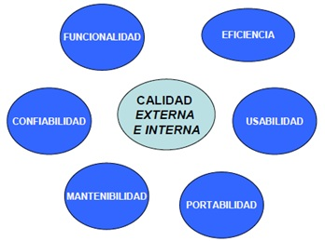

*Figura 4.2*

**4.4 Diagrama de casos de uso**

**4.4.1 Diagrama caso de uso general**

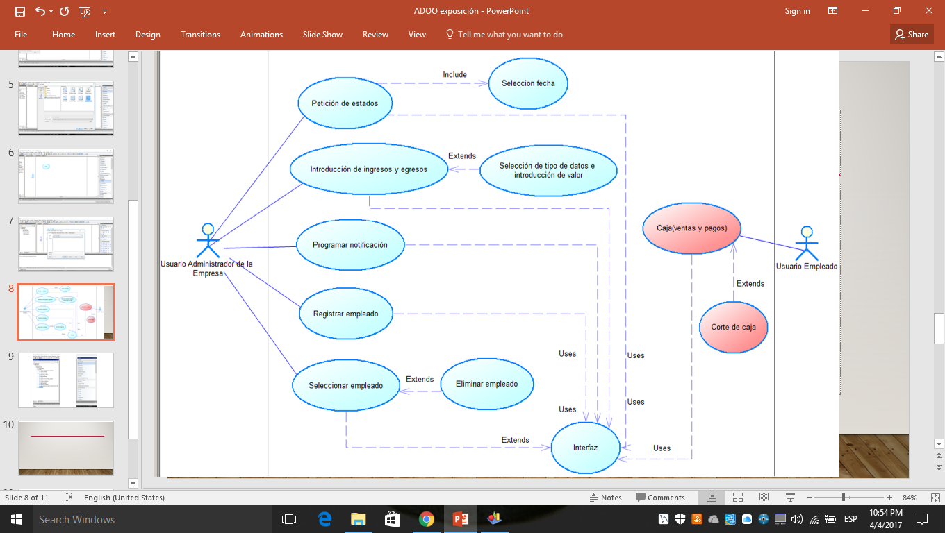

*Figura 4.3*

**4.4.2 Diagrama de casos de uso específicos.**

|  |  |
| --- | --- |
| Caso de uso | CU1 Petición de estados |
| Versión | 1.0 |
| Actor | Usuario (Administrador del negocio) |

*Tabla 4.1*

Flujo de eventos:

* Trayectoria Principal:

1- El usuario abre la interfaz para solicitar el estado de cuentas.

2- El usuario debe introducir qué fecha y qué período desea del estado de cuentas.

3- El usuario recibe su informe.

- Fin de trayectoria

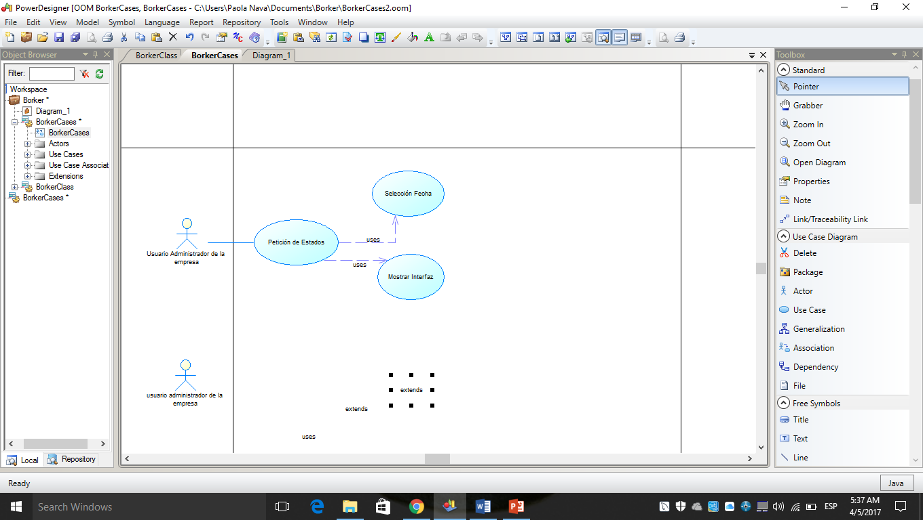

*Figura 4.4*

|  |  |
| --- | --- |
| Caso de uso | CU2 Introducción de ingresos y egresos |
| Versión | 1.0 |
| Actor | Usuario (Administrador del negocio) |

*Tabla 4.2*

Flujo de eventos:

* Trayectoria Principal:

1- El usuario abre la interfaz para introducir nuevos datos.

2- El usuario selecciona el tipo ingreso o egreso y solo debe saber si es positivo o negativo. El programa hará el cálculo.

- Fin de trayectoria

* Trayectoria A (editar error):

4- El usuario selecciona el dato a modificar y la fecha aproximada de la introducción del dato erróneo, el programa admite un rango de fechas

5- Se despliega la cuenta T con los registros, y el usuario selecciona el registro incorrecto el cual se borrará o editará. En caso de que se desee introducir un registro fuera de período, el programa solicitará la fecha aproximada.

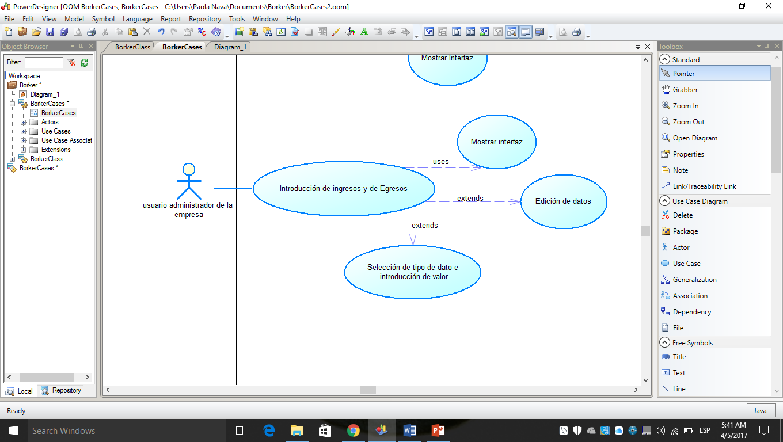

*Figura 4.5*

|  |  |
| --- | --- |
| Caso de uso | CU3 Programar notificación |
| Version | 1.0 |
| Actor | Usuario (Administrador del negocio) |

*Tabla 4.3*

Flujo de eventos:

* Trayectoria Principal:

1- El usuario solicita al programa el servicio de notificación

2- El programa despliega una interfaz con la posibilidad de introducir una hora del día.

3- El usuario elige la hora que más le convenga para recibir el recordatorio del día.

- Fin de trayectoria

* Trayectoria A (error):

- Se vuelve al paso 2 anterior.

* Trayectoria B (borrar notificación):

- En la interfaz se elimina la notificación

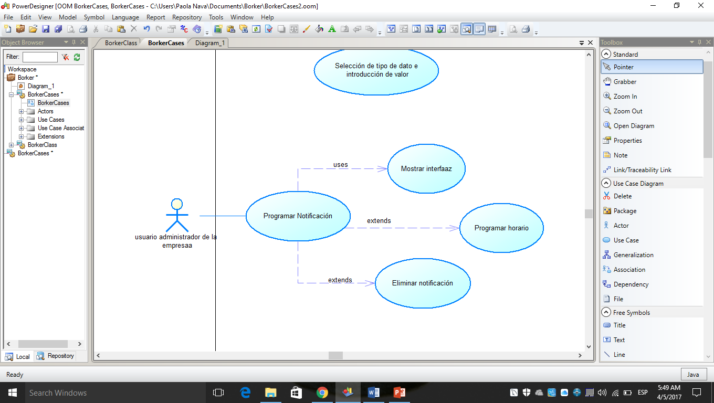

*Figura 4.6*

|  |  |
| --- | --- |
| Caso de uso | CU4 Registrar empleado |
| Versión | 1.0 |
| Actor | Usuario (Administrador del negocio) |

*Tabla 4.4*

Flujo de eventos:

* Trayectoria Principal:

1- El usuario administrador solicita al programa la inclusión de un usuario empleado.

2- El programa despliega una interfaz donde se introducen los datos del empleado (nombre, identificación oficial, foto de perfil, un nombre de usuario y una contraseña)

- Fin de trayectoria

* Trayectoria A (error):

3- Se editan los campos de datos del empleado.

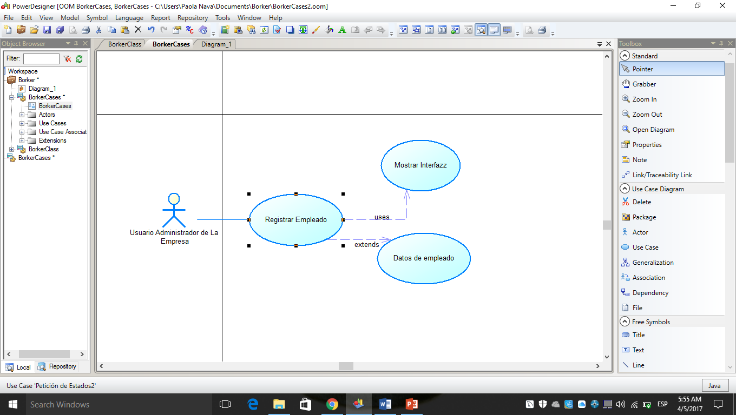

*Figura 4.7*

|  |  |
| --- | --- |
| Caso de uso | CU5 Borrar empleado |
| Versión | 1.0 |
| Actor | Usuario (Administrador del negocio) |

*Tabla 4.5*

Flujo de eventos:

* Trayectoria Principal:

1- El administrador ingresa a la interfaz de ‘’Registrar empleado’’, y entre las opciones aparece la de borrar un empleado, el sistema preguntara si está seguro de realizar la operación.

2- En caso afirmativo se desplegarán los diferentes empleados que hay en el sistema, y el administrador podrá borrar el que considere necesario.

3- Tras seleccionar el empleado a borrar, el sistema preguntará nuevamente al usuario administrador si está seguro de realizar la operación.

- Fin de trayectoria.

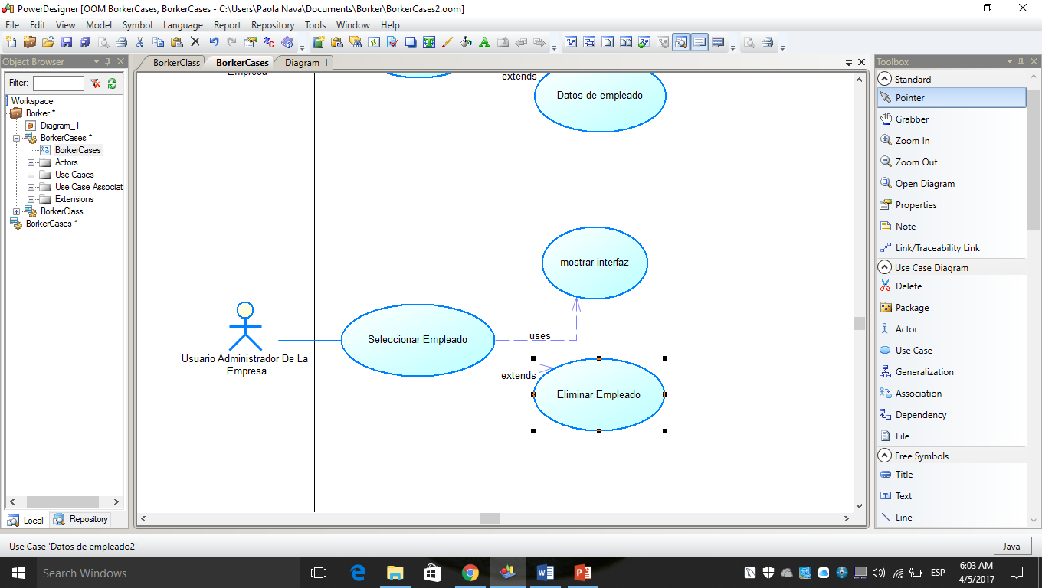

*Figura 4.8*

|  |  |
| --- | --- |
| Caso de uso | CU6 Corte de caja |
| Versión | 1.0 |
| Actor | Usuario (Empleado) |

*Tabla 4.6*

Flujo de eventos:

* Trayectoria Principal:

1- El empleado

- Fin de trayectoria

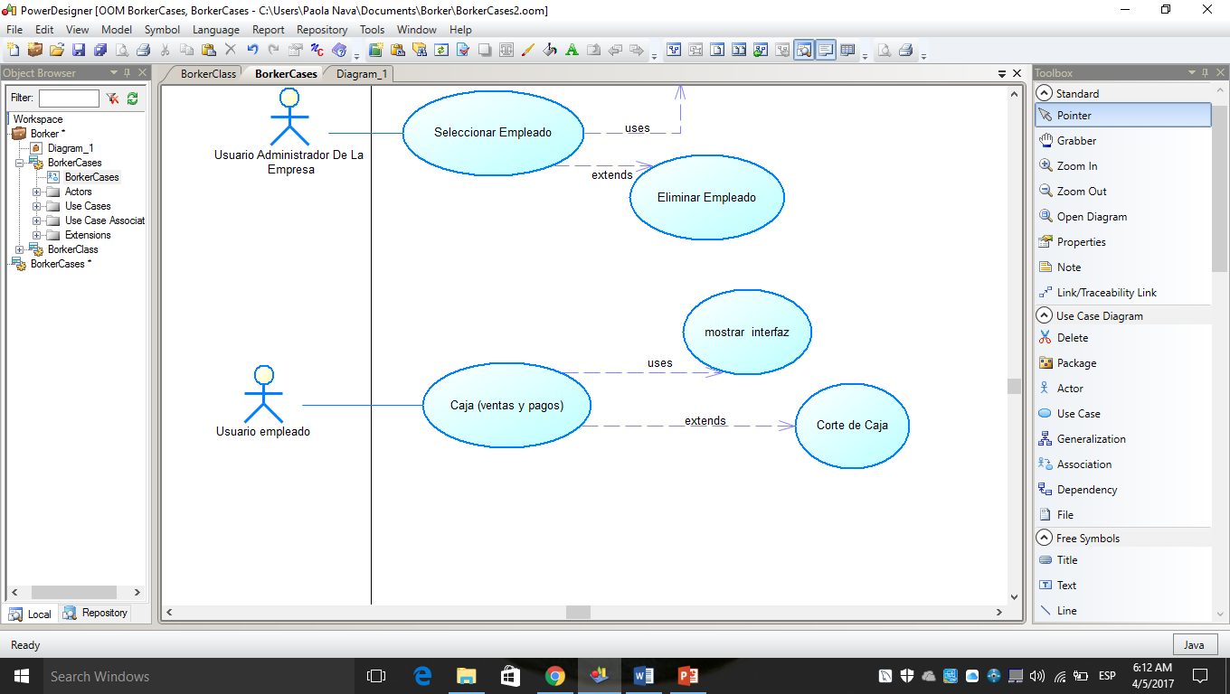

*Figura 4.9*

**4.5 Diagrama de secuencias**

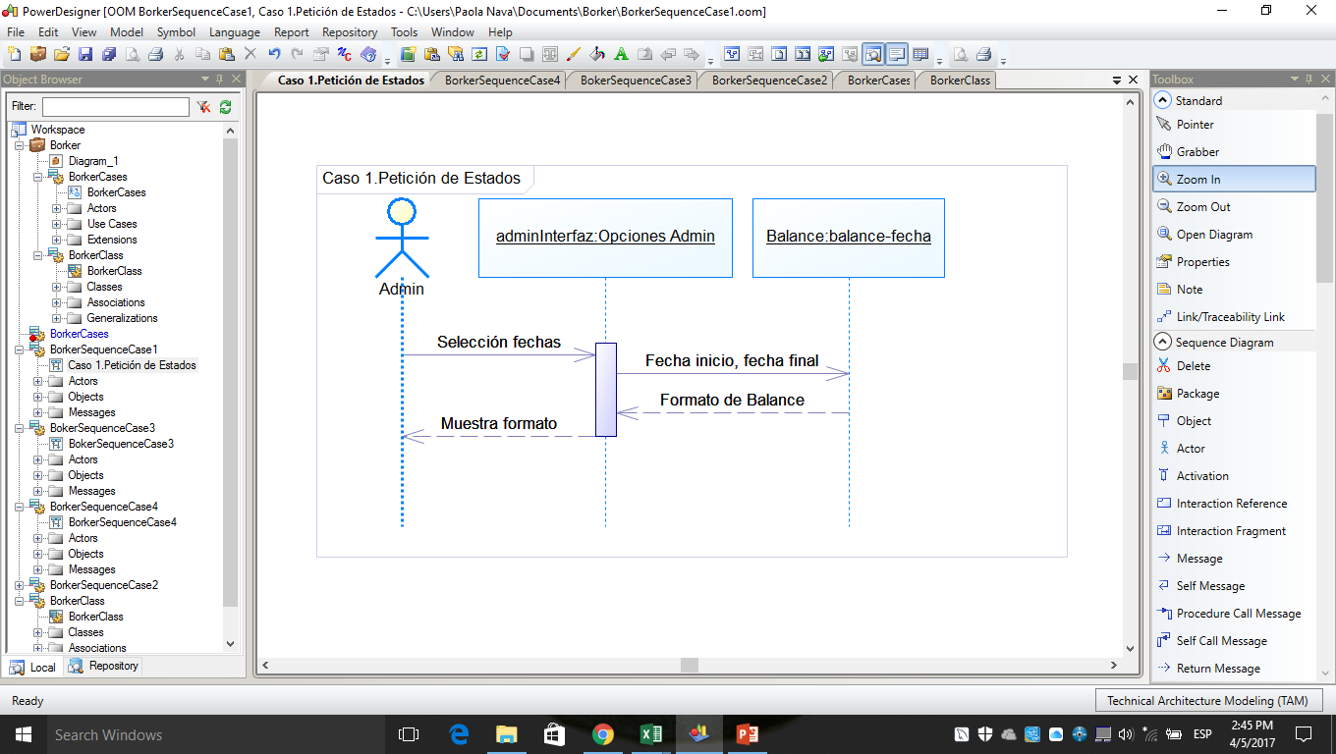

*Figura 4.10*

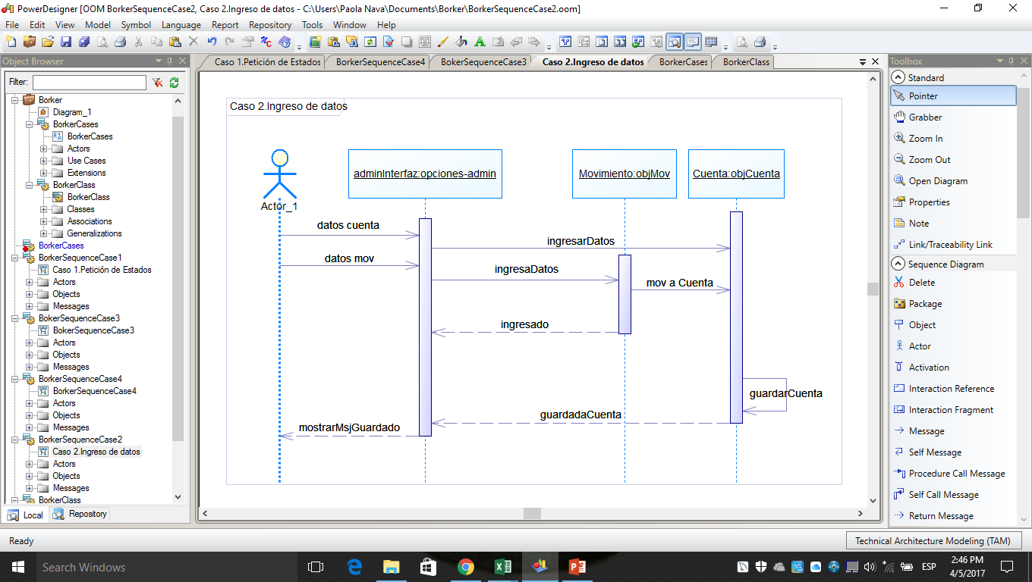

*Figura 4.11*

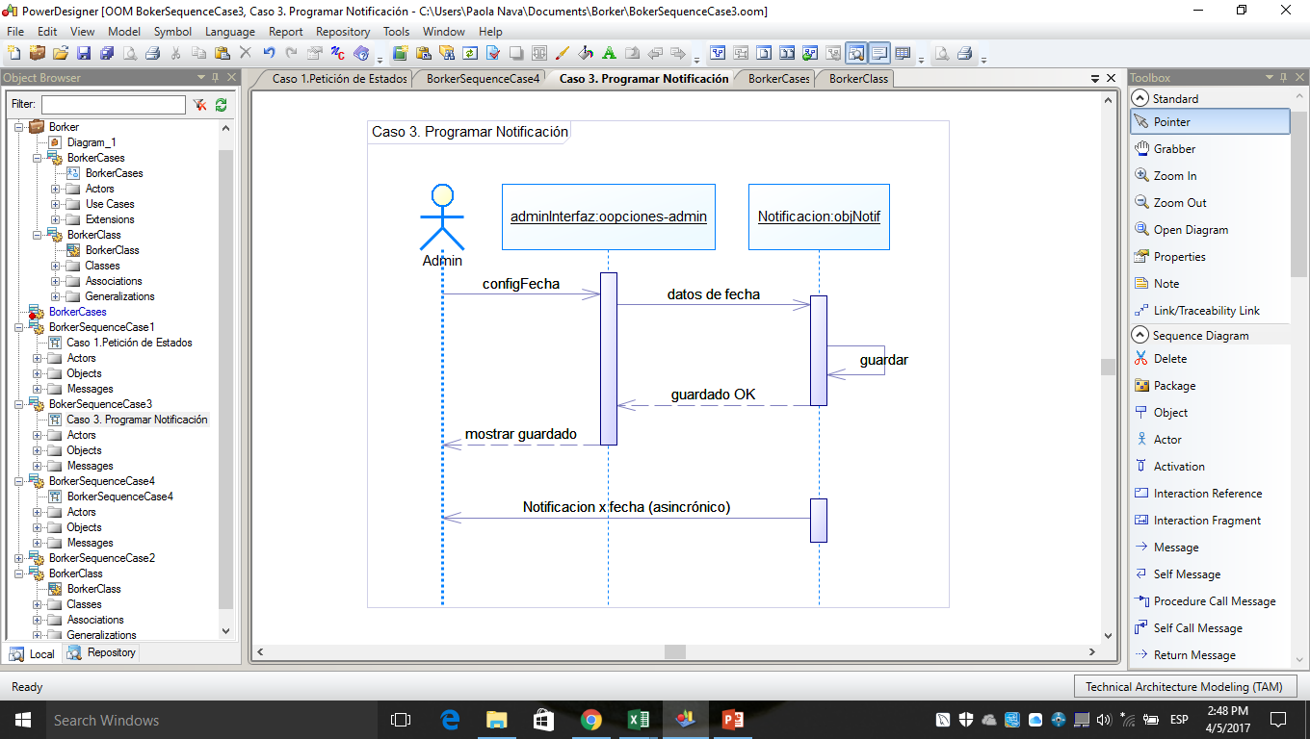

*Figura 4.12*

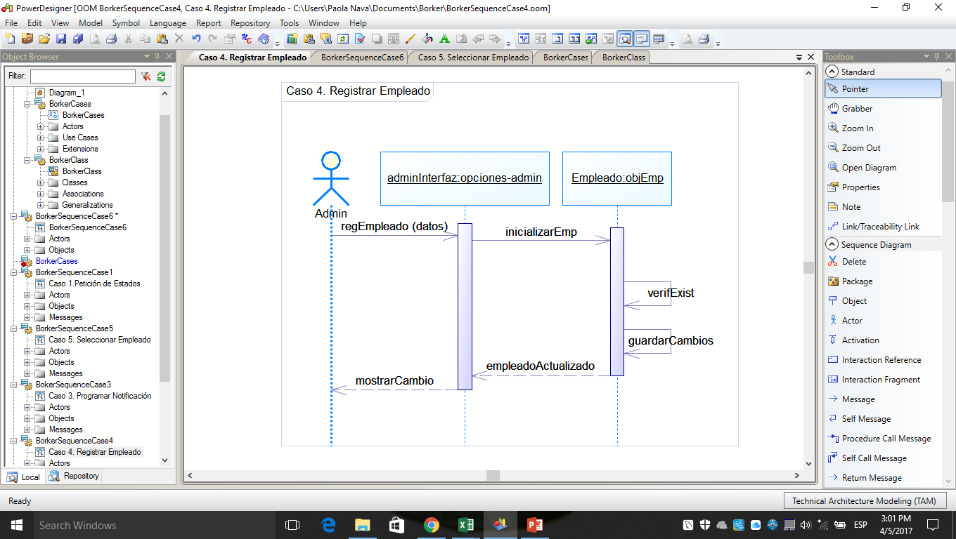

*Figura 4.13*

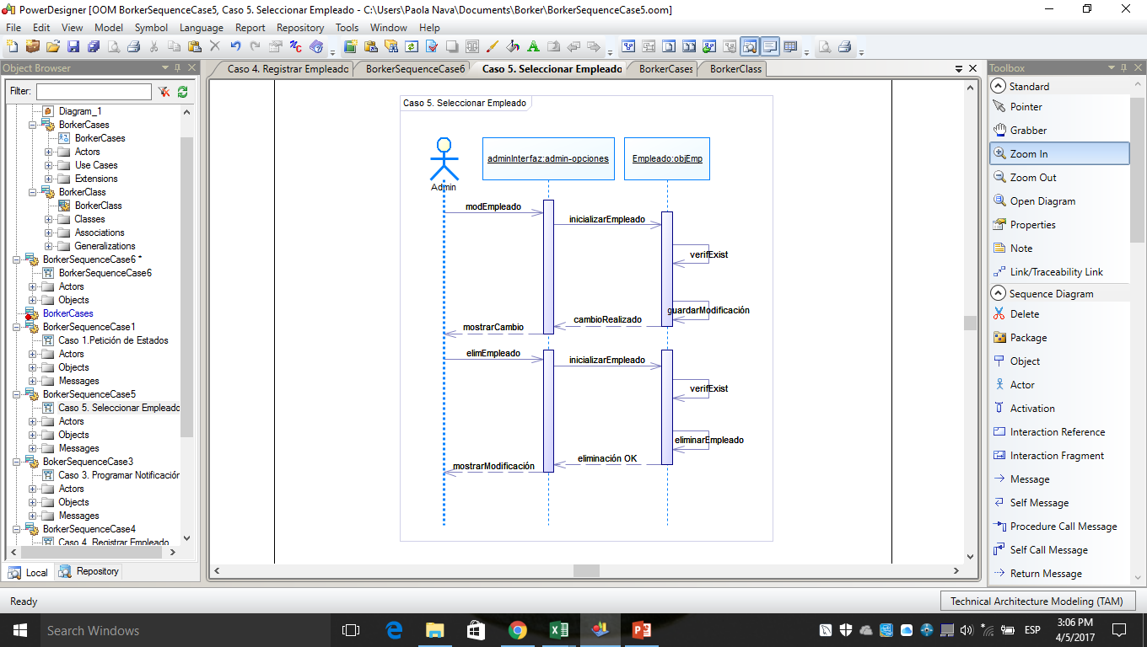

*Figura 4.14*

**4.6 Diagrama de clases**

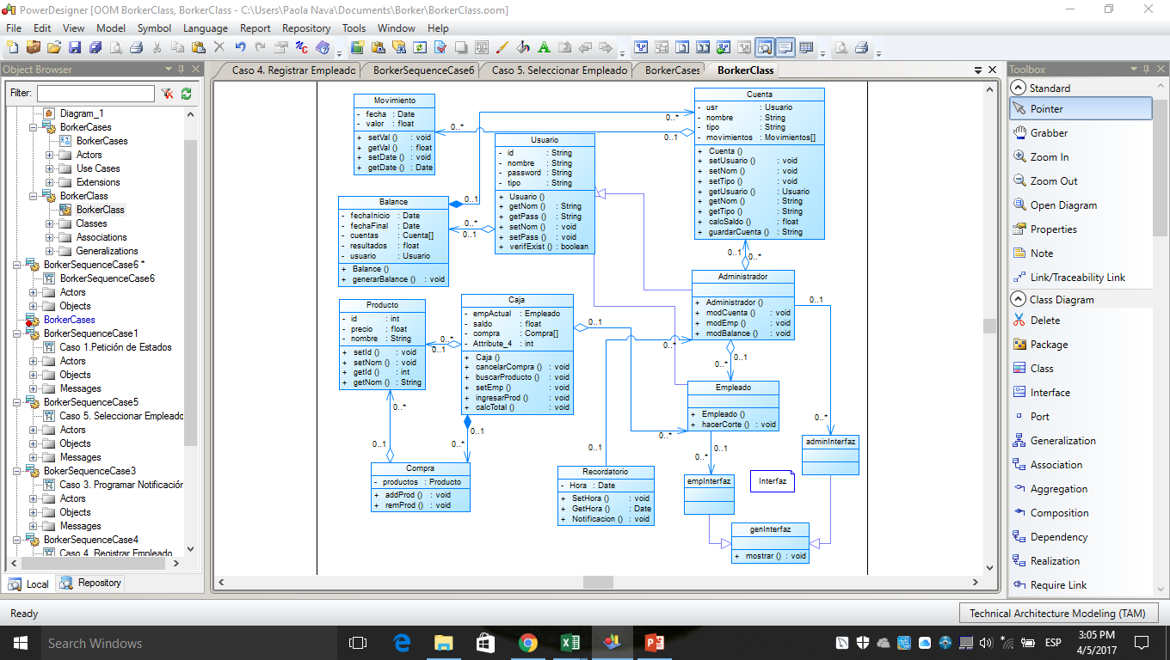

*Figura 4.15*

**4.7 Diagrama de estados**

**4.7.1 Petición de estados**

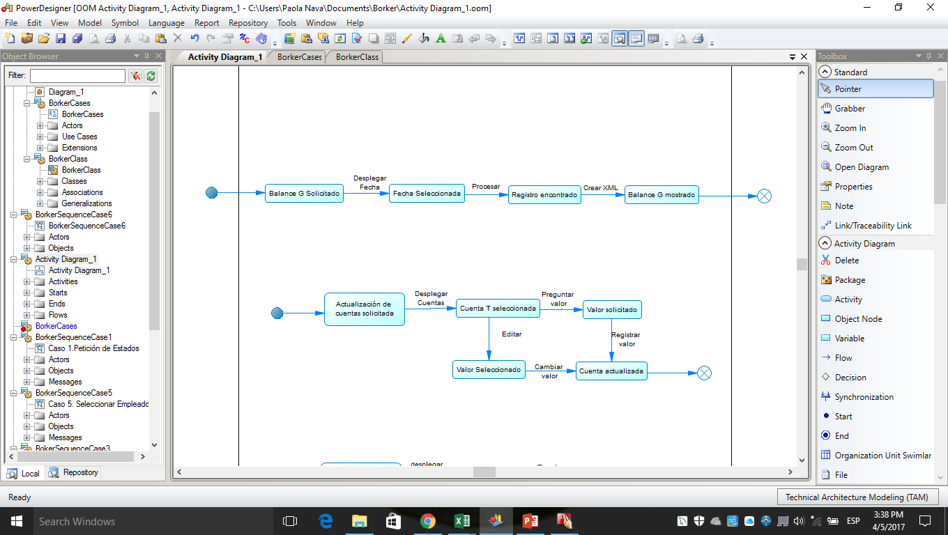

*Figura 4.16*

**4.7.2 Introducción de ingresos y egresos**



*Figura 4.17*

**4.7.3 Programar notificación**

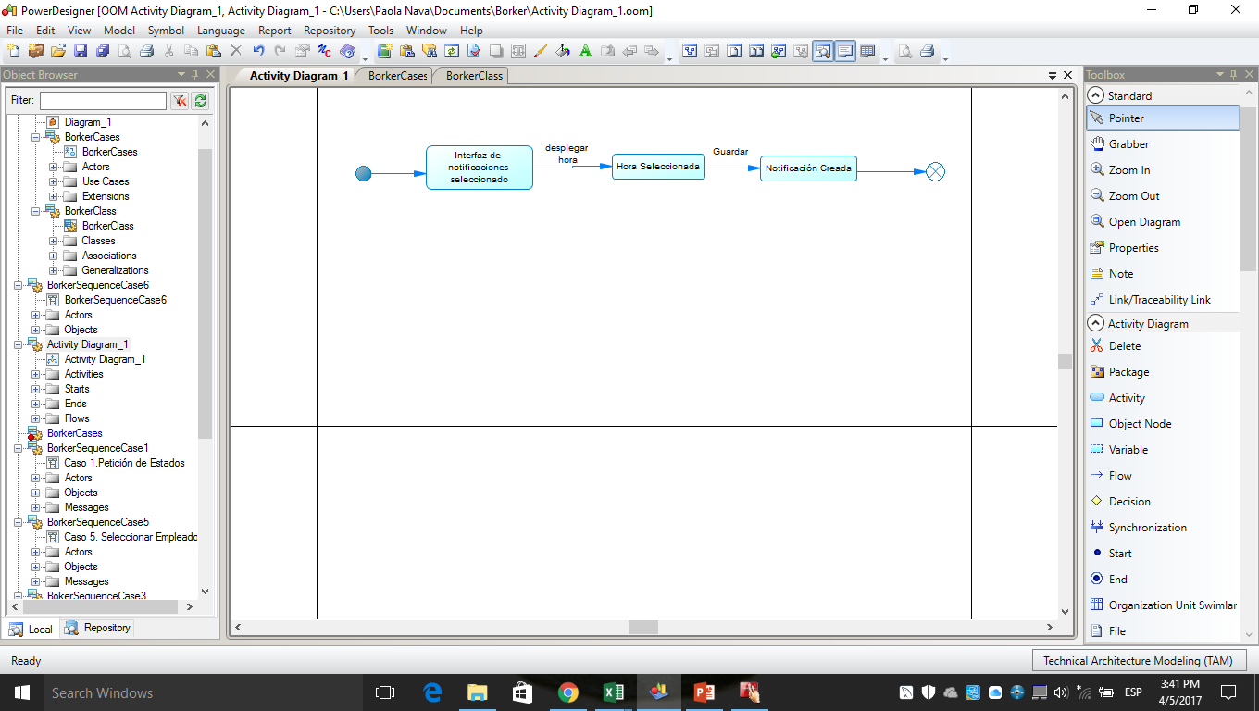

*Figura 4.18*

**4.7.4 Modificar o crear empleado**

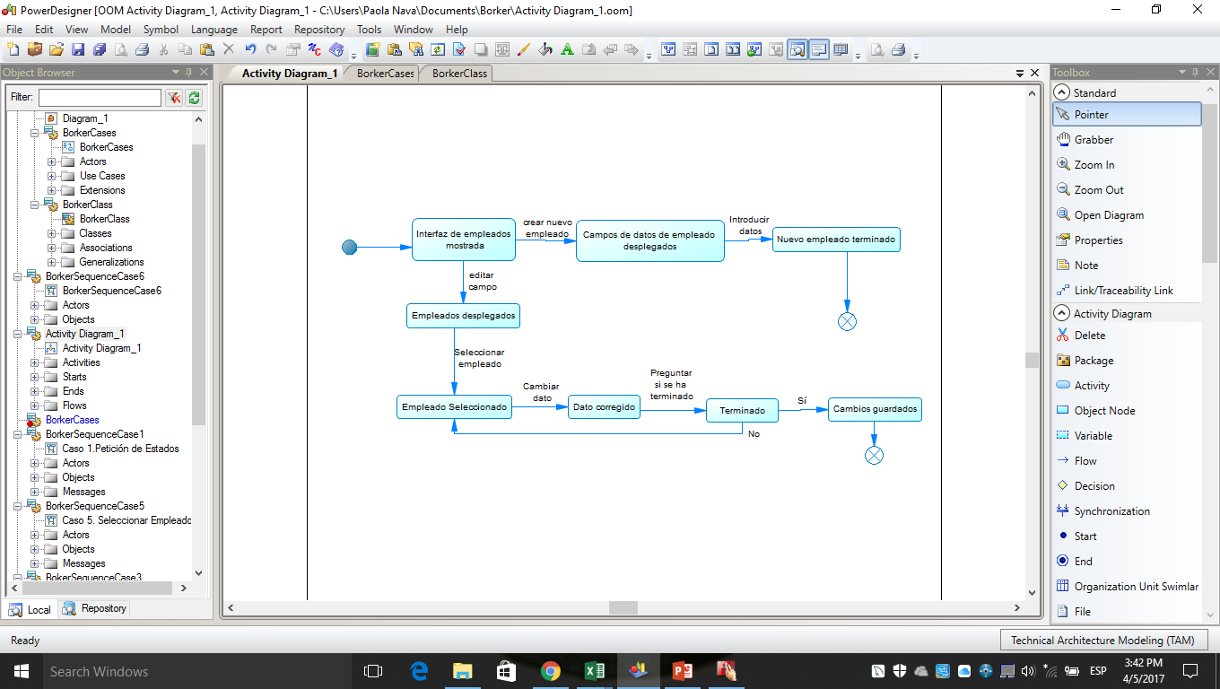

*Figura 4.19*

**4.8 Diagrama de actividades**

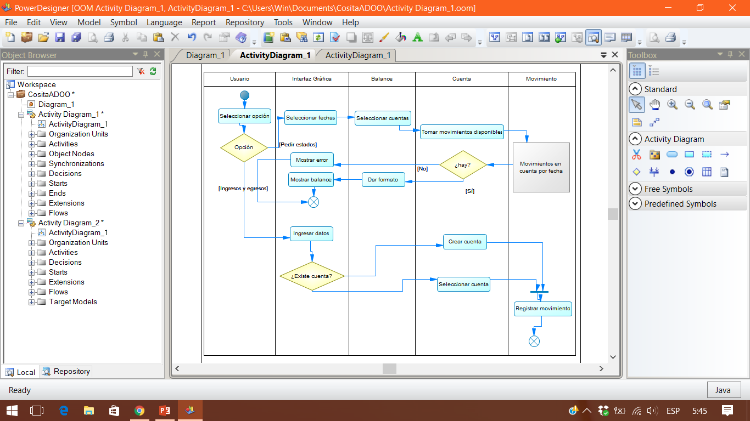

*Figura 4.20*

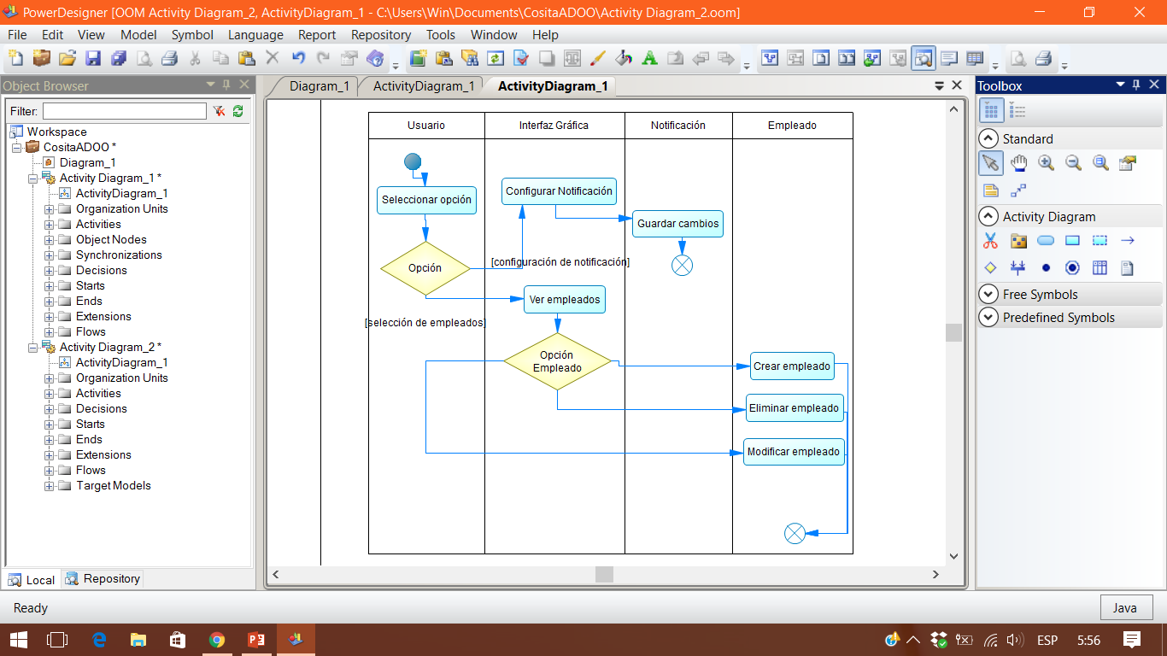

*Figura 4.21*

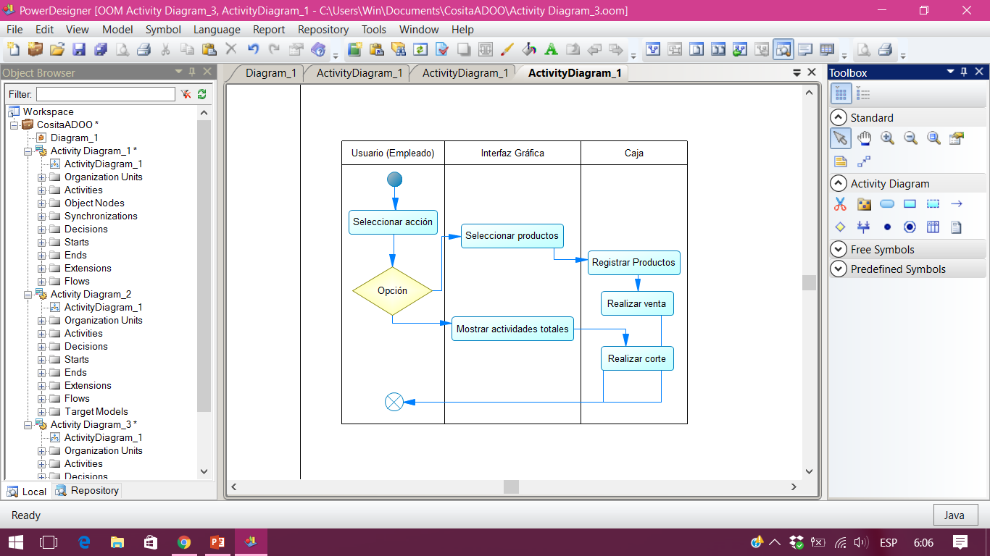

*Figura 4.22*

**4.9 Técnicas para la recolección de datos.**

Por cuestiones de tiempo, necesitamos recaudar datos de manera rápida. La aplicación se ofrecerá gratis y las ganancias se obtendrán de la publicidad que mostrará la aplicación. Así que no necesitamos hablar en persona con clientes particulares para personalizar nuestro producto, sino que preferimos ver las necesidades generales del mercado para aplicarlas en la medida de nuestras posibilidades y limitaciones a nuestra aplicación.

Es por esta razón, que decidimos aplicar la técnica de la encuesta para recolectar información de un pequeño sector, que por ahora será solamente el de los pequeños emprendedores, específicamente, vendedores de bazar que ya tengan página web propia, de facebook o Instagram.

Se denomina encuesta al conjunto de preguntas especialmente diseñadas y pensadas para ser dirigidas a una muestra de población, que se considera por determinadas circunstancias funcionales al trabajo, representativa de esa población, con el objetivo de conocer la opinión de la gente [7].

Consideramos que las personas que ya poseen una página web para vender sus productos, son las personas que no venden ocasionalmente, sino que vender es su modo de vida.

El tipo de encuesta que vamos a aplicar es el de pregunta abierta, así podremos escuchar de las propias palabras del emprendedor, qué es lo que realmente necesita. Estas preguntas se realizarán de manera personal en el lugar de un bazar, feria o mercado.

**5. Funcionalidad**

**5.1 Interfaz**

En la página de presentación, tenemos un fondo negro con un logo minimalista de color blanco que crea contraste. Al darle clic, nos vamos al menú principal.

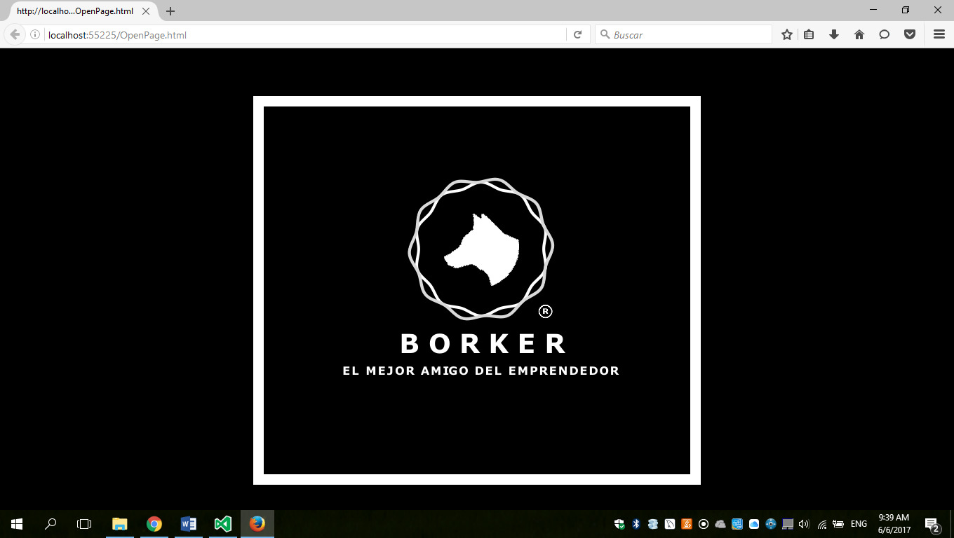

*Figura 5.1*

En la pantalla de inicio, tenemos cuatro opciones, que son ingresar dato, obtener balance general, editar empleados y programar alarma.

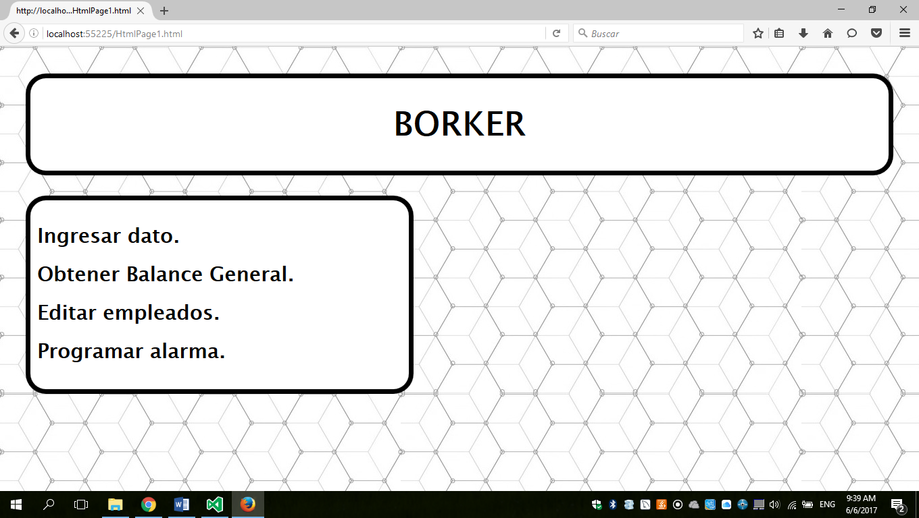

*Figura 5.2*

Si le damos clic a la primera opción, podremos ingresar algún dato nuevo que se irá a una de las cuentas. Al darle clic a Tipo, se desplegará una lista de donde podemos seleccionar qué tipo de cuenta es; esto es un campo necesario ya que Borker necesita saberlo para poder hacer los cálculos.

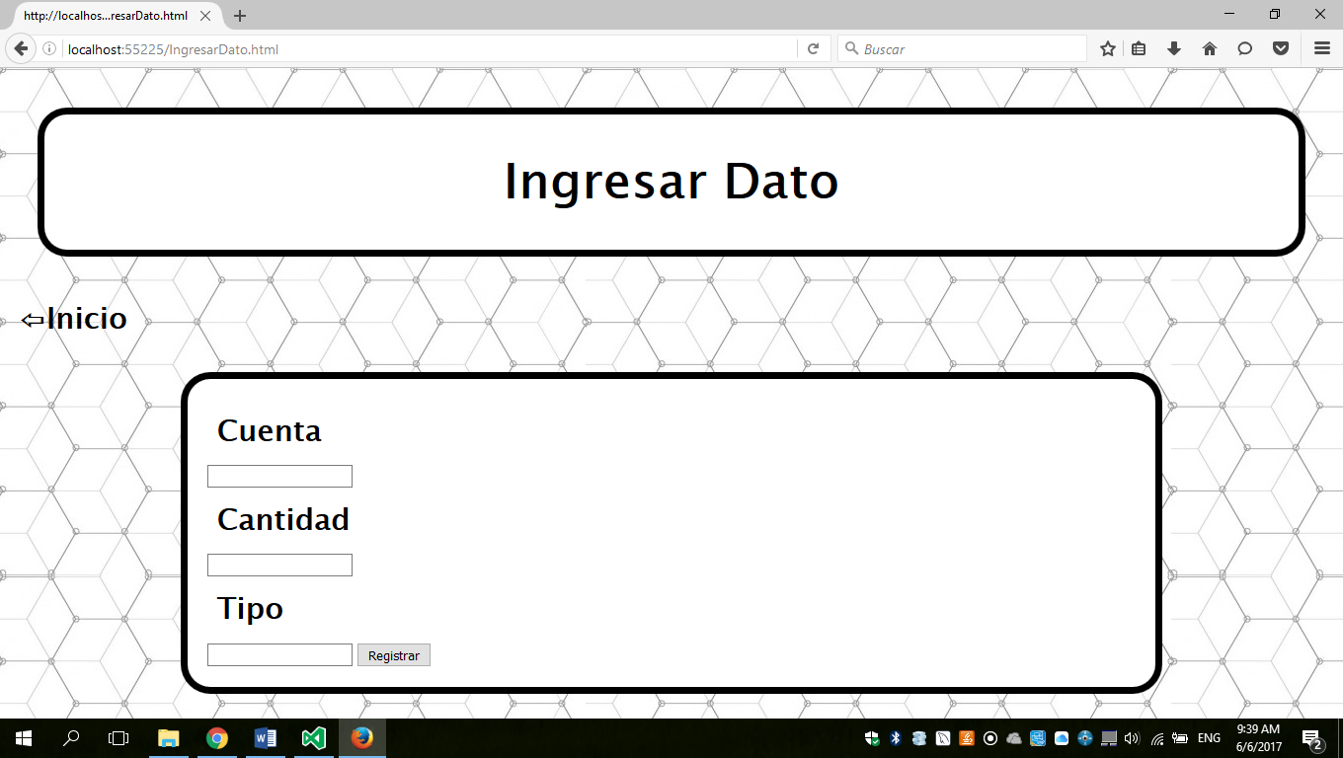

*Figura 5.3*

Por otro lado, si le damos clic desde el Inicio al botón de ‘’Solicitar Balance General’’, llegaremos a una página donde podemos buscar el balance general que queremos con solo llenar los campos de fechas.

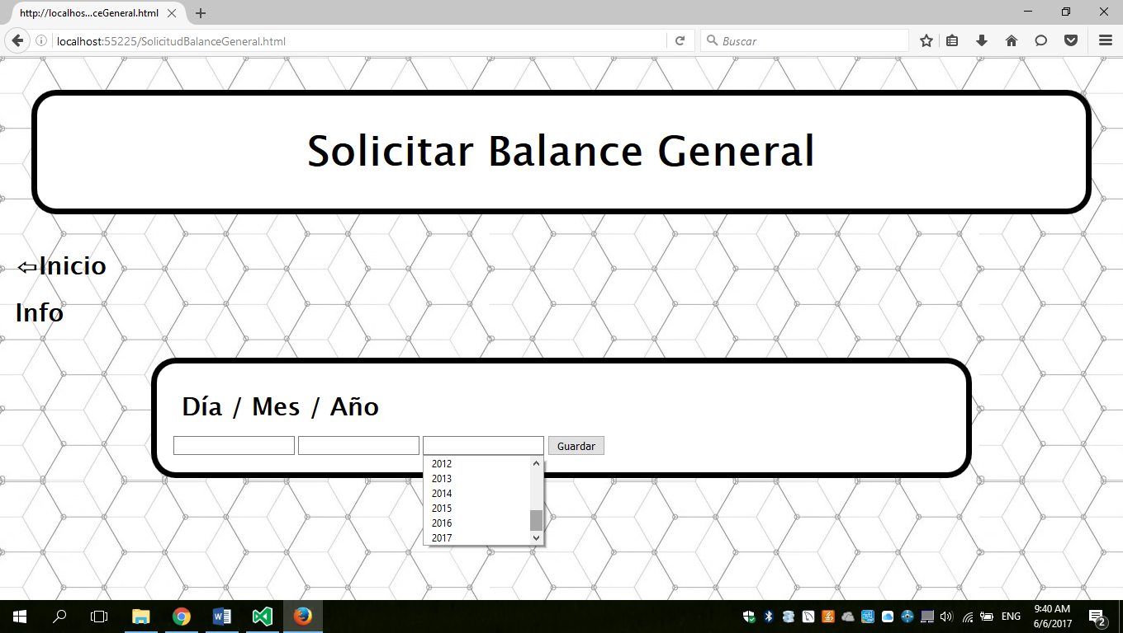

*Figura 5.4*

Si le damos clic al botón de ‘’Info’’ nos vamos a una página donde se despliega un poco de teoría básica sobre los balances generales. Esto sirve para guiar al usuario inexperto en finanzas.

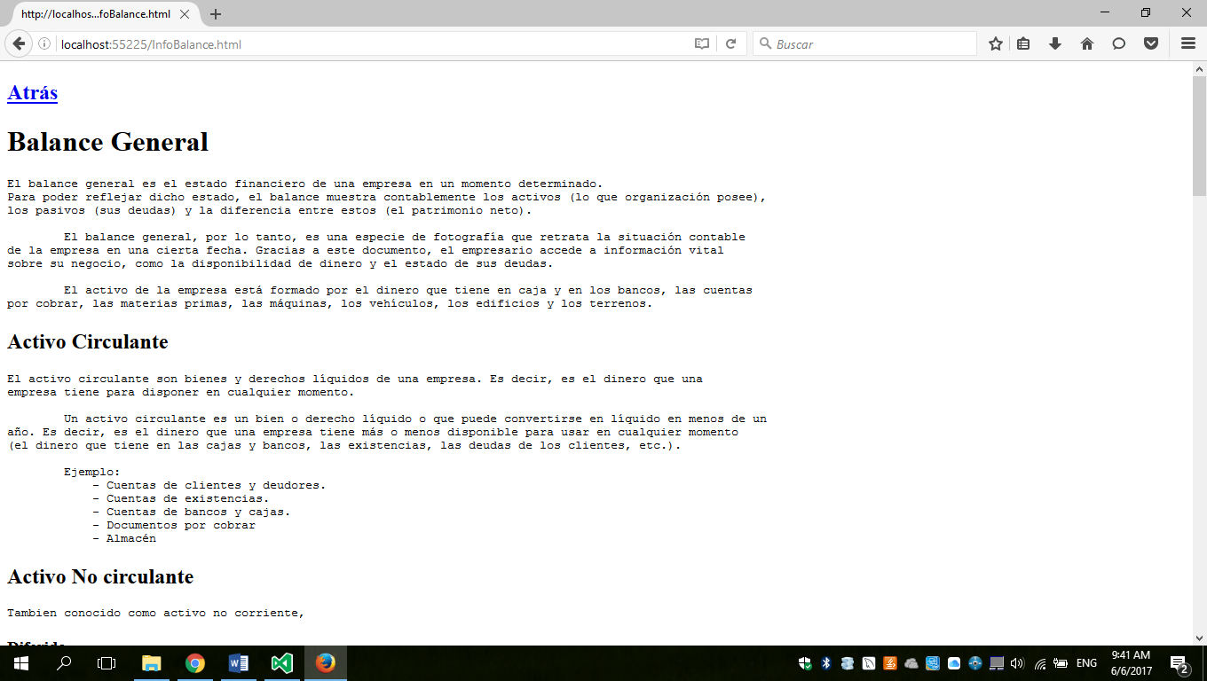

*Figura 5.5*

Al darle clic al botón ‘’Editar empleado’’, el usuario administrador de la empresa, puede crear un usuario empleado, editarlo, o borrar uno ya existente. Es de hacer notar, que el usuario administrador de la empresa no se debe confundir con el usuario administrador del sistema.

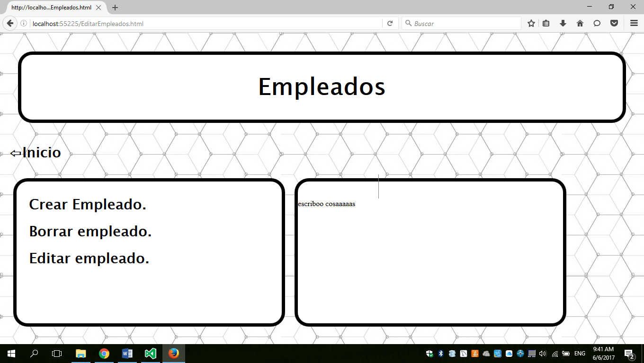

*Figura 5.6*

Para crear un usuario empleado, el usuario administrador de la empresa, llenará los campos de nombre, edad, y la contraseña que tanto él, como el usuario conocerán. El id, se asignará automáticamente por el sistema al ser creado el empleado.

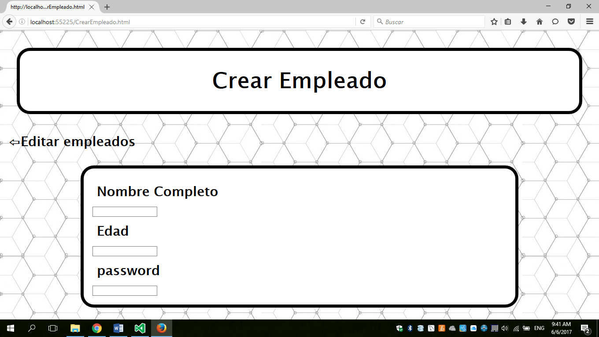

*Figura 5.7*

Podremos programar una alarma, de tal manera que recibamos notificaciones por correo que nos recuerden introducir las cuentas del día. El usuario deberá poner la hora con el minuto del día al que desea recibir la notificación, además podrá elegir con cuánta frecuencia recibirá dicha notificación, por ejemplo: diariamente, lunes, entre semana, etc.

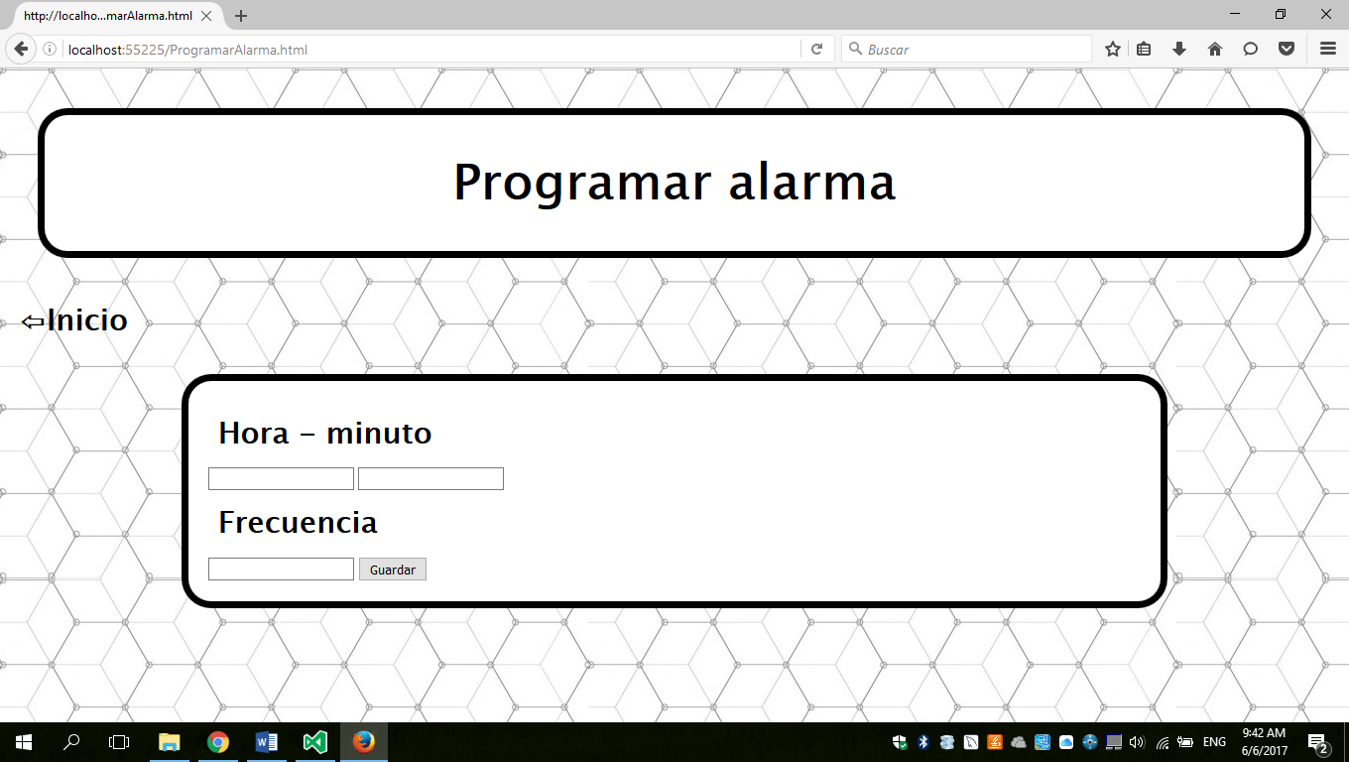

*Figura 5.8*

**Referencias**

[1] Florencia Ucha. (2008). Emprendedor. 2017, de Definición ABC Sitio web: https://www.definicionabc.com/economia/emprendedor.php

[2] Florencia Ucha. (2014). Emprendimiento. 22 May 2017, de Definición ABC Sitio web: https://www.definicionabc.com/negocios/emprendimiento.php

[3] Balance General | Emprende Pyme". Emprende Pyme. N.p., 2017. Web. 6 May 2017.

[4] emprendepyme. (2015). Estados financieros básicos. 6 May 2017, de emprende pyme Sitio web: http://www.emprendepyme.net/estados-financieros-basicos.html

[5] Xavier Albaladejo. Qué es SCRUM. 2017, de Proyectos Ágiles Sitio web: https://proyectosagiles.org/que-es-scrum/

[6] ISO 9126. 2017, de Issco.unige.ch Sitio web: http://www.issco.unige.ch/en/research/projects/ewg96/node14.html#SECTION00311000000000000000

[7] Florencia Ucha. (15/12/2008). Encuesta. 06/06/2017, de Definición ABC Sitio web: https://www.definicionabc.com/comunicacion/encuesta.php